LOS CLUBES ROTARIOS VALDIVIA AINIL DE CHILE Y PORT MELBOURNE DE AUSTRALIA SE UNEN PARA LLEVAR A CABO UN PROYECTO DE AYUDA HUMANITARIA CONSISTENTE EN UN BANCO DE CATRES CLÍNICOS PARA EL SUR DE CHILE

A LA FECHA YA VAN 12 PERSONAS Y SUS FAMILIAS QUE HAN SIDO FAVORECIDAS CON CATRES CLÍNICOS, LOS QUE SIN DUDA LES MEJORARÁ SU CALIDAD DE VIDA.

La gran amistad de dos socios rotarios de Chile y Australia generó un interesante proyecto entre el Rotary Club Valdivia Ainil de Chile y Rotary Club Port Melbourne de Australia, denominado “Banco de catres clínicos”, cuyo propósito es beneficiar a personas con diagnóstico de limitación física, ya sea por edad o algún tipo de accidente y/o enfermedad, y que no tengan acceso a través de las instancias públicas a este tipo de equipamiento clínico, lo que sin duda generará una ayuda y beneficio con efecto multiplicador hacia su familia ya que se cambia sustancialmente la vidas de todos. Es aquí donde se pone en valor la “amistad a través de servicio” y el lema para este año de Rotary International “Vive Rotary, cambia Vidas”.

Fue así como con mucho trabajo y organización entre los dos clubes rotarios que el 24 de abril del presente año se recibió desde Australia el primer contenedor con 60 Catres Clínicos, los que ya se encuentran en Valdivia y están siendo distribuidos de acuerdo a las solicitudes realizadas, previo análisis de las respectivas necesidades.
Es así que durante la conferencia del Distrito 4355 que se llevó a cabo en la ciudad de Valdivia, se realizó la primera entrega de tres catres clínicos de parte de los voluntarios del R.C. Valdivia Ainil al Hogar San Antonio, acto que contó con la presencia del Gobernador de Distrito 4355 Ronald Keith, el Representante del Presidente de Rotary Internacional, EGD David González del D. 4200.
Para la distribución, RC Valdivia Ainil entregará en forma directa a quienes lo requieran la cantidad de 30 catres; los restantes 30 se ofrecerán a los clubes del Distrito 4355 al sur de Valdivia, los que deberán ser solicitados en la medida que cuenten con alguna necesidad para satisfacer requerimientos de personas postradas. Este proyecto, a la fecha lleva entregados 12 catres.
Para poder llevar a efecto este proyecto, el R.C. Port Melbourne aporta, a su costo, la totalidad de los Catres Clínicos, los gastos de traslado, de almacenamiento y embarque en Australia; R.C. Valdivia Ainil, por su parte, financia el flete marítimo de un contenedor de 40 pies desde Australia al puerto de San Antonio, en Chile, los gastos de desaduanamiento, almacenaje y traslado a Valdivia. Esto no hubiese sido posible sin la cooperación generosa de Rotary Donations in Kind, el Consulado General de Chile en Melbourne, el colegio de abogados de Valdivia, la Subvención Distrital del Distrito 4355 y la de Don Carlos Ivars quien nos aporta con la bodega en Valdivia y la valiosa colaboración del GD 4320 Jorge Vega en los tramites de Aduana.

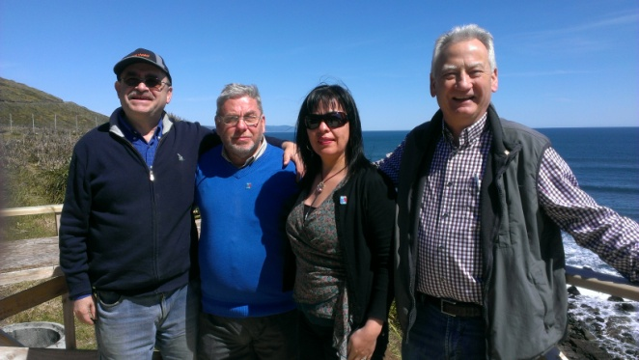
El proyecto se concretó en la ciudad de Valdivia el 29 de septiembre de 2013, entre Presidente Ricardo Krauskopf del RC Port Melbourne y Presidente Silvia López de RC Valdivia-Ainil acompañados del Gobernador del Distrito 4355 Ronald Keith y el director del proyecto Fernando Meier, socio de RC Valdivia-Ainil .

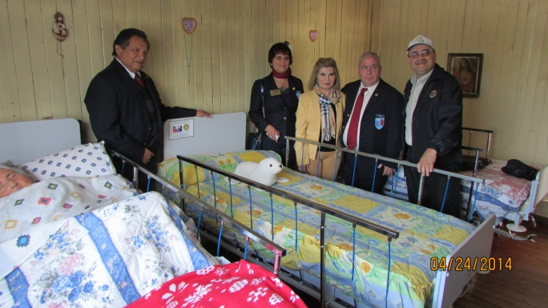
Entrega Oficial Hogar San Antonio con presencia del Gobernador Distrito 4355 Ronald Keith y esposa Hanni, el REPRI EGD David González del D. 4200 de México y esposa Ruby y el líder del proyecto Fernando Meier, socio RC Valdivia Ainil.

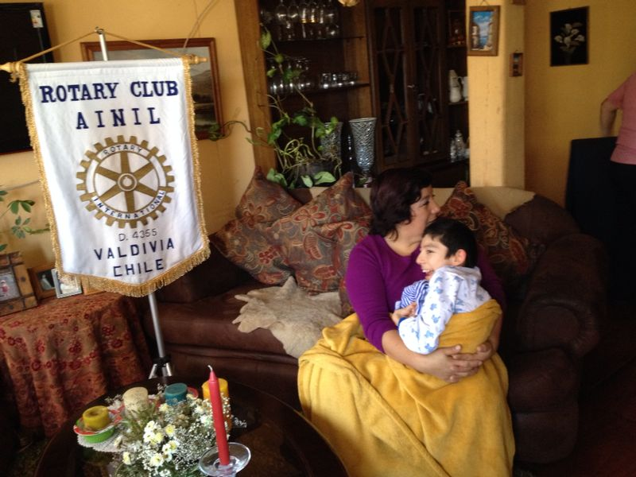
Daniel, joven de 17 años, de Collico, Valdivia, beneficiario del proyecto.

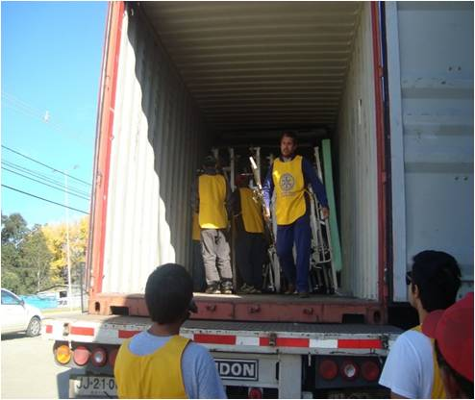
Descarga de camión por socios del Club Valdivia Ainil el 22 de abril en Bodega de Valdivia Chile.

